1. 安装jenkins前建议关闭防火墙,否者安装成功后也是无法通过宿主机进行访问的systemctl stop firewalld.service

systemctl disable firewalld.service

1. 配置java环境

sudo yum install java-1.8.0-openjdk-devel

1. 参考<https://pkg.jenkins.io/redhat/>安装jenkins
2. yum install jenkins下载速度并不理想所以这里我用的Xshell上传的安装包从而实现的本地安装,我这用的是rz命令需要配置.
3. rpm -ivh jenkins-2.202-1.1.noarch.rpm 可以实现对下载的rpm文件执行安装
4. 执行yum install jenkins如果提示你已经安装成功就说明安装成功了
5. 执行 systemctl start Jenkins 来启动jenkins,通过curl <http://localhost:8080>可以确认jenkins是否启动成功如图:

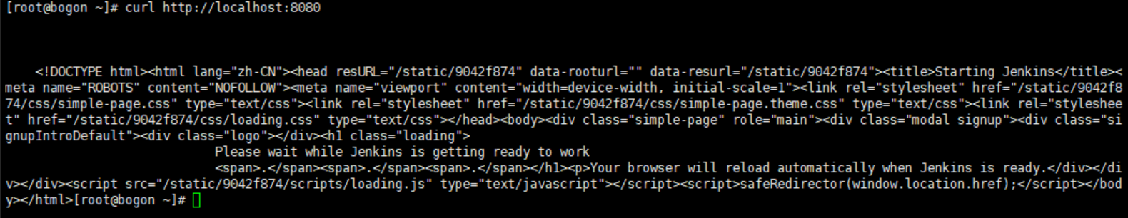

1. 默认的jenkins端口为8080,因为我设置的虚拟机IP是192.168.136.200，所以通过宿主机访问的地址应该为192.168.136.200:8080，如图

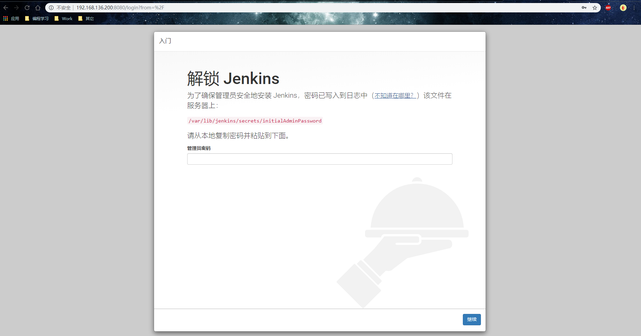

如果在宿主机下不可以访问，说明没有关闭centos的防火墙这里就需要关闭后，才能访问